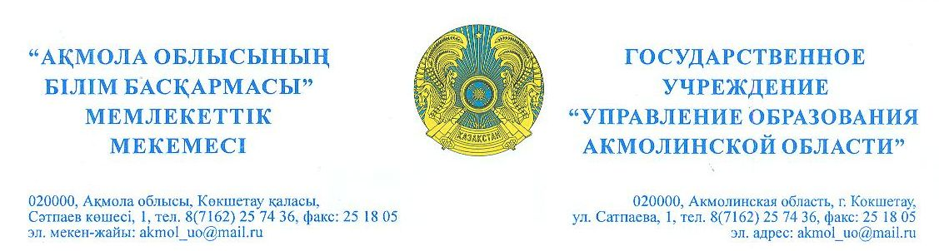

**Ақмола облысының**

**аудандық (қалалық)**

**білім бөлімдерінің**

**басшыларына**

Ақмола облысының білім басқармасы Сізге Қазақстан Республикасы Білім және ғылым министрлігінің хаттын мәлімет үшін жолдайды.

**Басшының м.а. В. Гамазов**

Орынд.: К. Галиакбарова

8 (7162) 90 31 09